Bornholms geologi set fra oven og fra siden

Delopgave 1: Bornholm fra oven
Du skal se på et kort over Bornholm på MiljøGIS i det korttema, der hedder ’geologi’. Vælg et baggrundskort (fx ”skærmkort”) eller et satellitfoto (fx ”Ortofoto”) zoom, så du får et overblik tag ’screenshot’ af kortet.
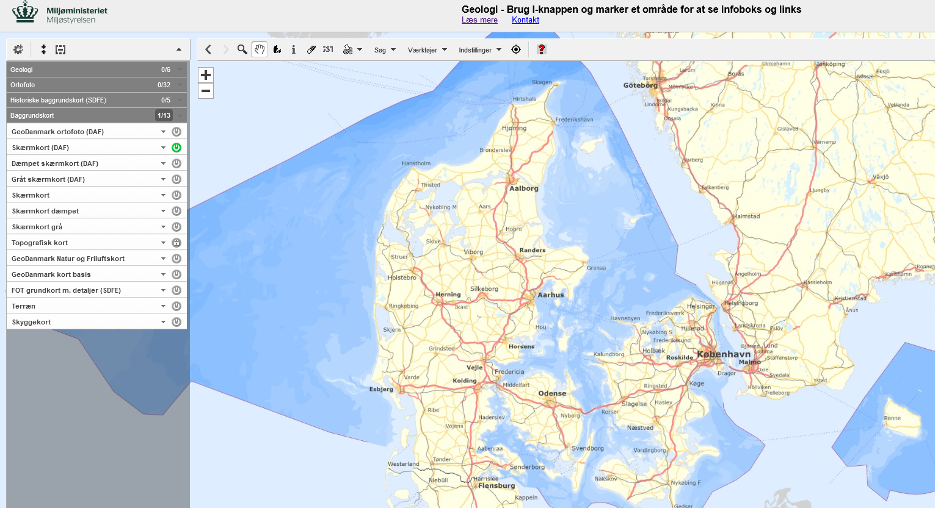
Dernæst skal du benytte et ”Skyggekort”, som giver en 3d-effekt, der tydeliggør landskabet på øen. Vælg ’skyggekort’ og tegn en grænse mellem nord- og syd, der hvor landskabet varierer mest. Du kan gøre dette ved at bruge ’værktøjer’ tegn skitse benyt linjestykke Tag ”screendump” af skyggekortet med linje.
- Hvad er kendetegnende for den nordlige del?
- Hvad er kendetegnende for den sydlige del?
I Miljøgis skal du dernæst åbne kortlaget ’geologi’ ’Værdifulde geologiske områder’. Vælg symbolet i menuen og klik på de brune områder og få information om, hvilke geologiske områder der findes her. Dernæst kan du søge (fx google) dig frem til, hvad der er særligt ved stedet.
- Du kan fx undersøge områderne Olsker, Vang og Hammerknuden
- Hvilken type geologi er der i området? Hvor/hvordan dannes dette?
- Hvad kan det fortælle os om Bornholms dannelse?

Delopgave 2: Bornholm fra siden
Du skal nu prøve at tegne nogle tværsnitsprofiler som viser et ”snit” gennem Bornholm (se billede næste side). For at gøre dette, skal du downloade programmet GoogleEarth, der kan bruges i mange sammenhænge, særligt når man arbejder med geografi.
Vejledning
Åben Google Earth zoom ind på det område du vil undersøge indsæt sti () indstil mål til ’meter’ og højde til ’højde i forhold til havbunden’ tegn sti tryk ok rediger vis højdeprofil. Nu fremkommer et tværprofil af det område du har markeret. Tegn 3-4 stier fra nord til syd, og 3-4 stier fra nordvest-sydøst (parallelt med kysten).
Når tværprofilet vises i bunden af skærmen, kan man se terrænets hældning, dybde og afstand fra profillinjestarten ved at bevæge musen hen over profilet. Tag screendumps af profilerne.
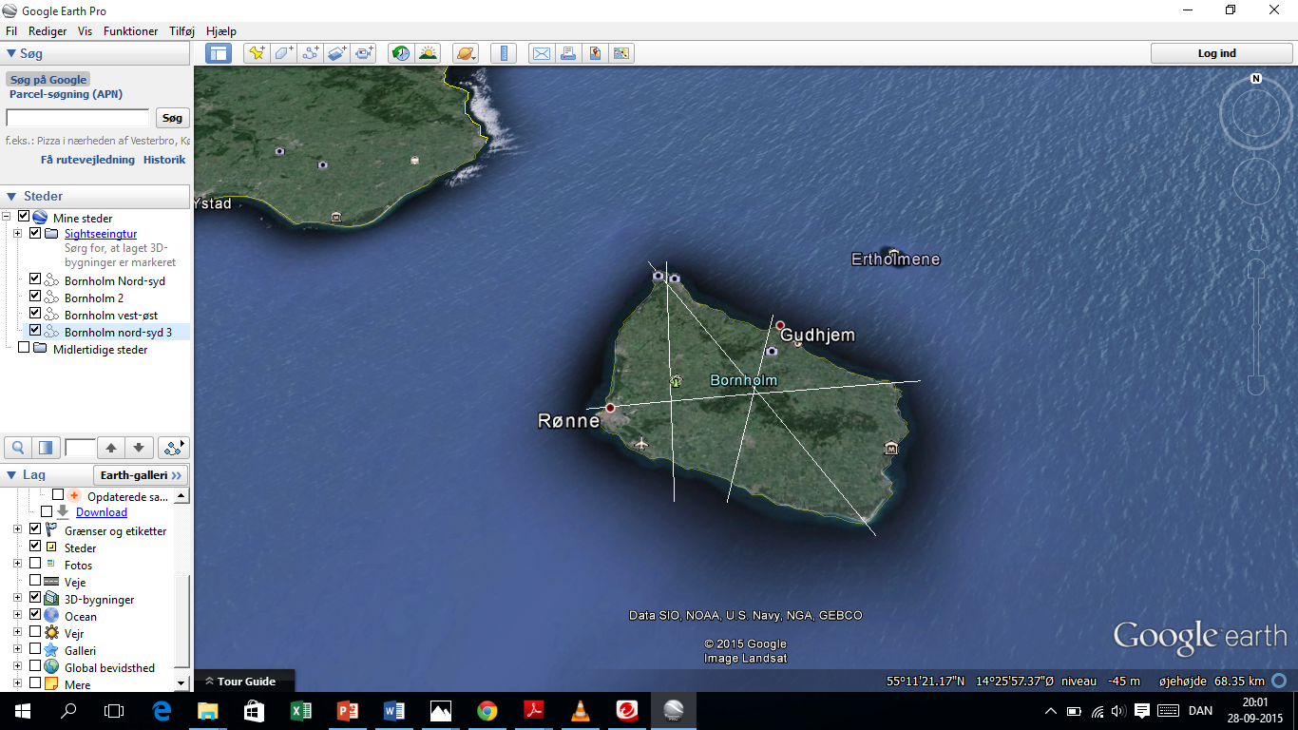
Billede af Bornholm med indlagte linjer til at lave tværprofiler.
- Hvad viser tværsnitsprofilerne nord-syd?
- Hvad viser tværsnitsprofilerne nordvest-sydøst?
- Hvad kan vi bruge tværsnitsprofilerne til at forstå
- Hvilken forskel er der fra kysten til midten af øen – og hvorfor ser det sådan ud?
- Hvilken forskel er der på nord og syd – og hvorfor ser det sådan ud?

Delopgave 3: Tjek på Bornholms geologi

Forklar følgende fagbegreber:
- Horst:
- Granit:
- Gnejs:
- Sedimentære aflejringer:
- Magmatiske bjergarter:
- Diabasgange:
- Forkastningszone/brudzone:

Spørgsmål:
- Hvor på Bornholm er der magmatiske/metamorfe bjergarter?
- Hvor på Bornholm er der sedimentære aflejringer?
- Hvorfor kan man finde grundfjeld over havets overflade på Bornholm, når grundfjeldet ligger ca. 1-5 km under overfladen i resten af Danmark?

Gem svar og data, så de kan indgå i besvarelsen af den overordnede problemstilling ”Kan man leve af sten på Bornholm?”

HUSK: Jo bedre data – des bedre argumentation.

Bilag 1
Qgis: skyggekort
Brug et kortprogrammet QGIS til at løse opgaven. Download QGIS standalone installations version 3.18 (PC) / Installer version 3.18 (Mac).
- Når programmet er installeret og du har åbnet det, skal du installere 2 ’plugins’, som giver adgang til en masse nyttigt kortmateriale. Se denne video som vejledning. Videoen er lavet af Philip Jakobsen.

- Nu har du en menu der ser sådan her ud:

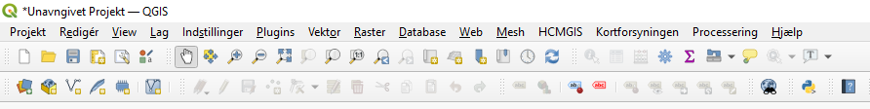

- Opret et ’nyt projekt’ og vælg dernæst i menuen det kortmateriale, som vi skal bruge for at undersøge Bornholm. Du kan aktivere/deaktivere kortlagene i menuen til venstre i skærmbilledet.
  - Under HCMGIS vælges ’basemap’ ’google satellite’. Find dernæst Bornholm på kortet
  - Under kortforsyningen vælges
    - ’Baggrundskort’ ’skærmkort’
    - ’ Højdedata DHM 2007’ ’Skyggekort DHM2007 terrænmodel’

Du kan aktivere/deaktivere og skifte rækkefølge på kortlagene i menuen til venstre i skærmbilledet.

Du kan også finde et skyggekort, der er mere tydeligt via dette link https://kortviseren.dk/index.html?p=889326.29,6120857.96,97.3971&k=world skyggekort terræn skygge 2007. NB: Det samme kortmateriale kan tilgås via Qgis, hvor man downloade kortviseren som plugin (se bilag 1)

